Одузимање десетица од троцифреног броја

Изглед табле:
500 - 50 = 550
500 - 50 = 400 + 100-50 = 400 + 50 = 450
Стотину делимо
530 - 50 = 530 – 30 - 20 = 500 - 20 = 480
520 +5
525 - 50 = 520 + 5 - 50 = 520 – 50 + 5 = 470 + 5 = 475

Израчунај:
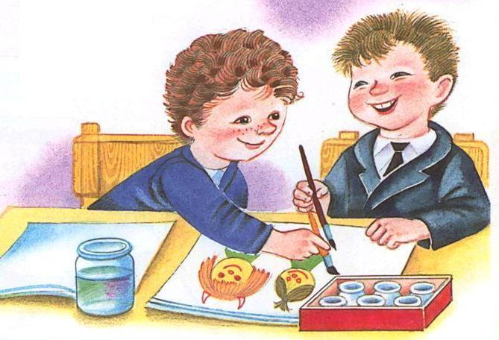
200 - 30 =
260 - 80 =
445 - 60 =
Од збира бројева 205 и 8 одузми број 80.
Стави знак веће мање или једнако:
300 - 90 340 - 55 850 + 85 910 - 20
595 - 40 555 - 10 747+ 70 800 – 20
Продавац је пре подне продао 347 килограма кромпира,а после подне 70 килограма мање.Колико је продао после подне?

